**Маршрутный лист**

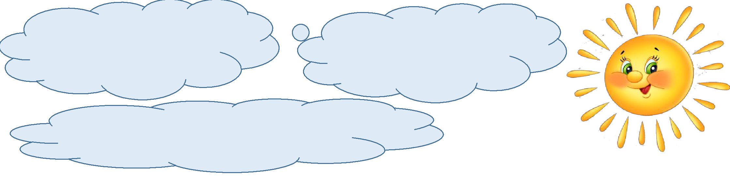

**12.05.2020 Вторник**

**Ознакомление с окружающим миром**

**«Опасные насекомые»**

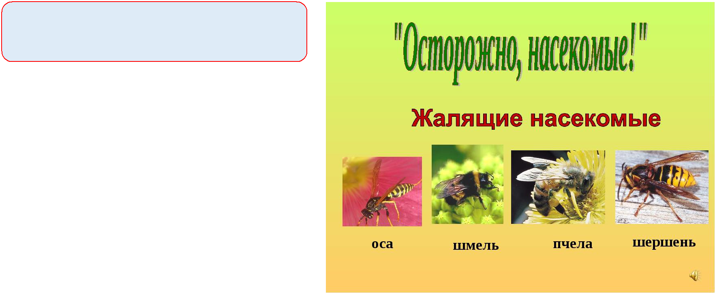

**Цель: Дать детям представление о**

**разнообразных опасных насекомых.**



**Рекомендации для родителей:**

**1.Рассказать детям о опасных насекомых и мерах предосторожности.**



**2.Загадать загадки.**



**3.Повторить правила поведения с опасными насекомыми.**

1. 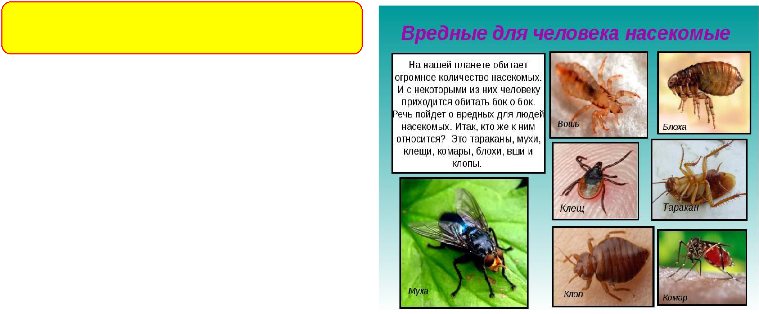**Вредные для человека насекомые**

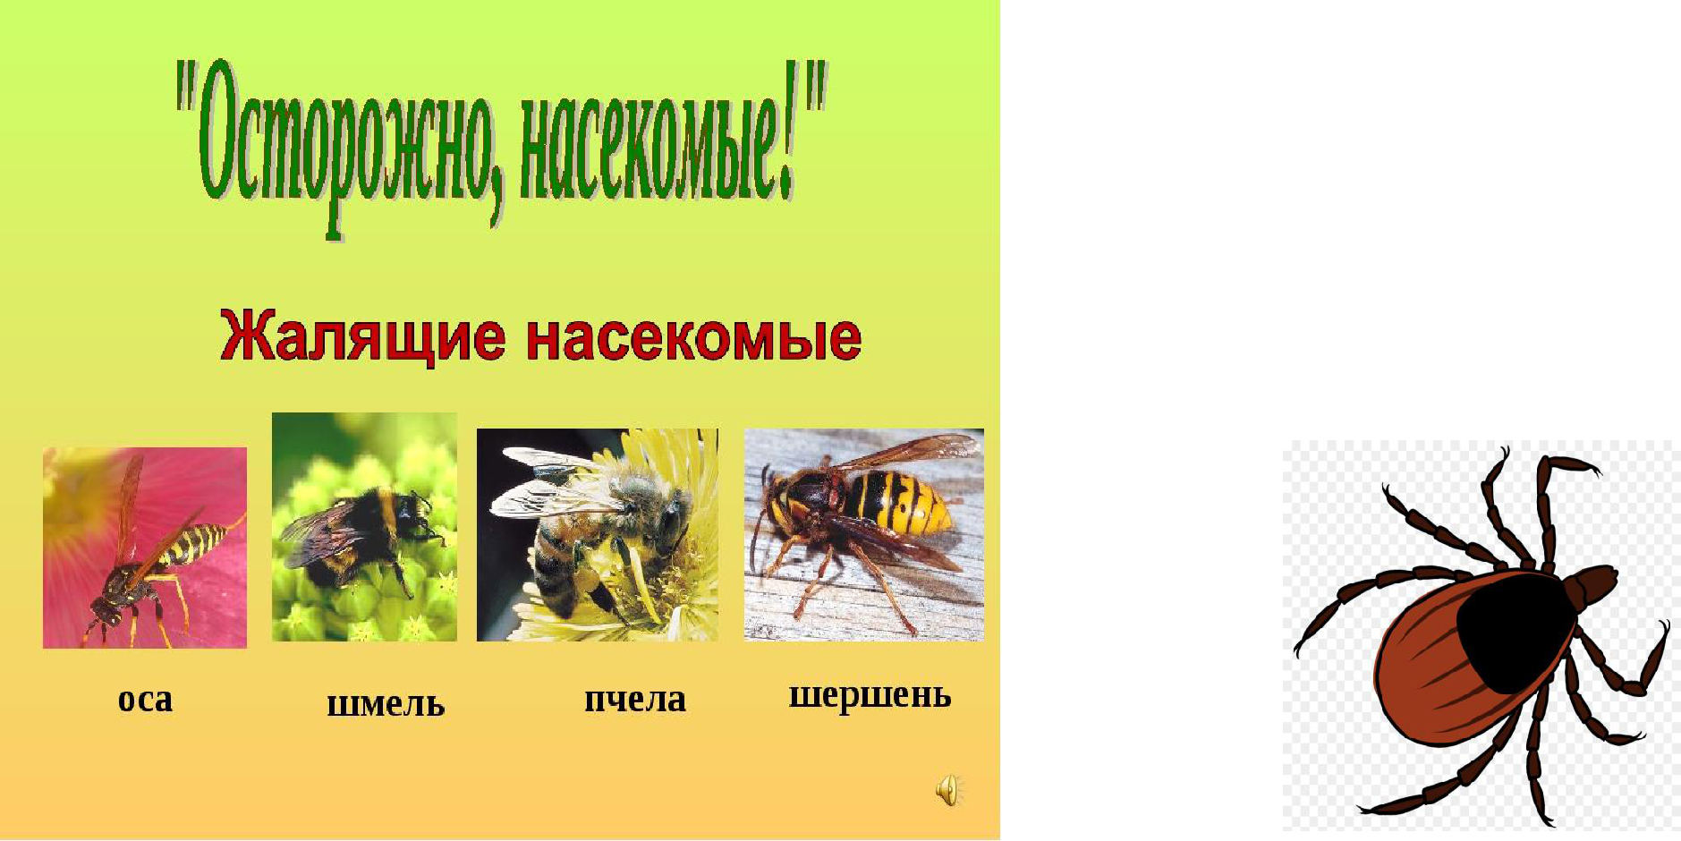

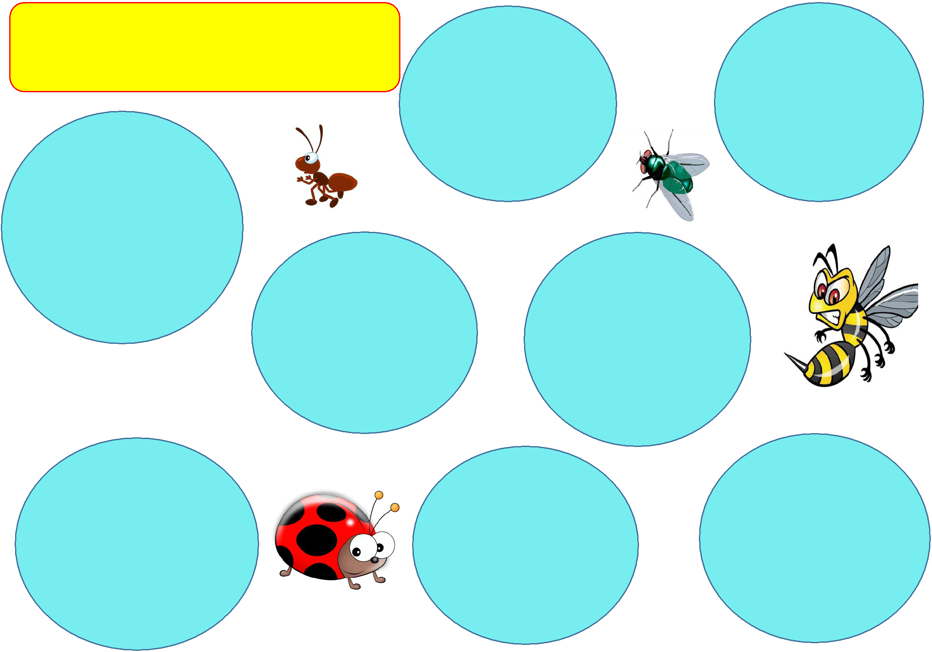**2.Загадать загадки**

**Целый день летает,**

**Всем надоедает.**

**Ночь настанет-**

**Тогда перестанет.**

(Муха)

**Не птица, а с**

**крыльями.**

**Над цветами**

**летает,**

**Медок собирает.**

(Пчела)

**Летит, пищит,**

**Ножки длинные**

**тащит,**

**Случай не упустит:**

**Сядет и укусит.**

(Комар)

**Я работаю в артели**

**у корней лохматой**

**ели.**

**По буграм тащу**

**бревно – больше**

**плотника оно.**

(Муравей)

**Модница крылатая,**

**Платье полосатое.**

**Ростом хоть и кроха,**

**Укусит-будет плохо.**

(Оса)

**Она ярка, красива, Изящна, легкокрыла. Сама похожа на цветок**

* **любит пить цветочный сок.**

(Бабочка)

**Всех жучков она**

**милей,**

**Спинка алая на ней.**

* **на ней кружочки Черненькие точки.**

(Божья коровка)

* + **нее четыре крыла, Тело тонкое, словно стрела.**
* **большие, большие**

**глаза,**

**Называют ее…**

(Стрекоза)

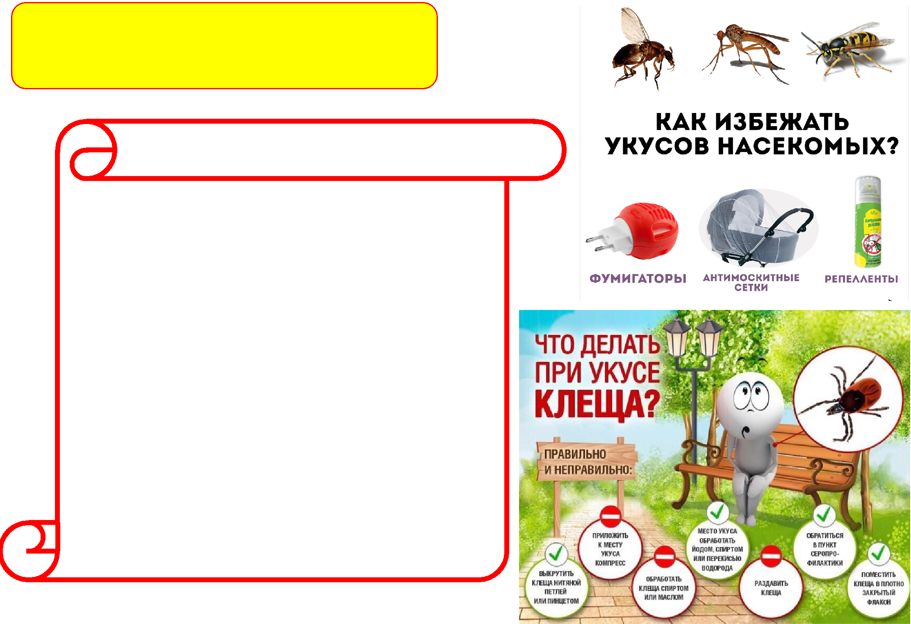**3.Повторить правила поведения с опасными насекомыми**

***Правила:***

* **Если встретились с осой, не отмахивайся рукой, стой и жди, когда она улетит.**
* **Не подходи близко к муравейникам и не трогай их рукой, пусть они живут своей жизнью лесной.**
* **Коль услышал писк комариный, будь готов к уколу, значит не закрыто вовремя окно.**
* **Шмель никогда не ужалит тебя, если руками не тронешь с цветка.**
* **Если все-таки ужалит пчела, жало с укуса достать нужно всегда.**